江西恒力电池科技有限公司
Pscode：361000000012
MN号：废水口：47568771010048 球磨制粉废气排口：47568771020012 分刷片废气排口：47568771020013
抚州数据库服务器IP：10.162.8.101 用户名sa 密码Admin@123
抚州通讯服务器IP：10.162.8.102
应用服务器IP：10.162.8.101
远程堡垒机相关信息；堡垒机用户名 jdct 密码 admin12345
堡垒机：https://111.75.227.203/com/installClient.html
国发平台21日数据截图
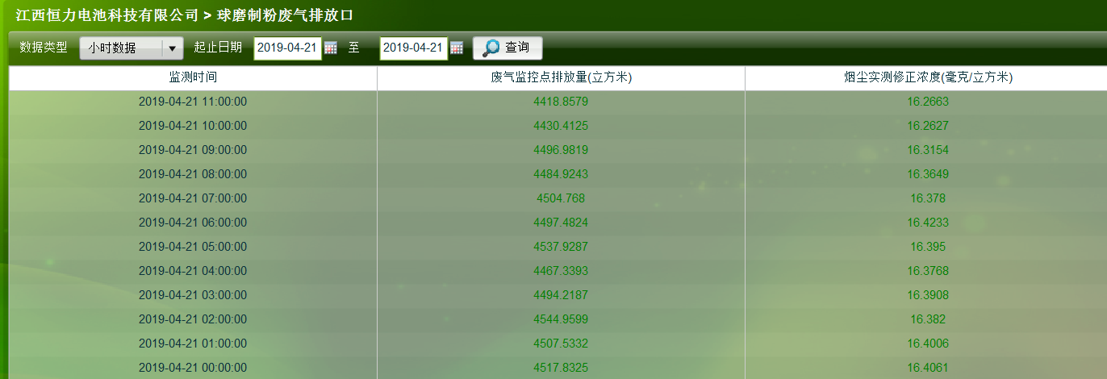
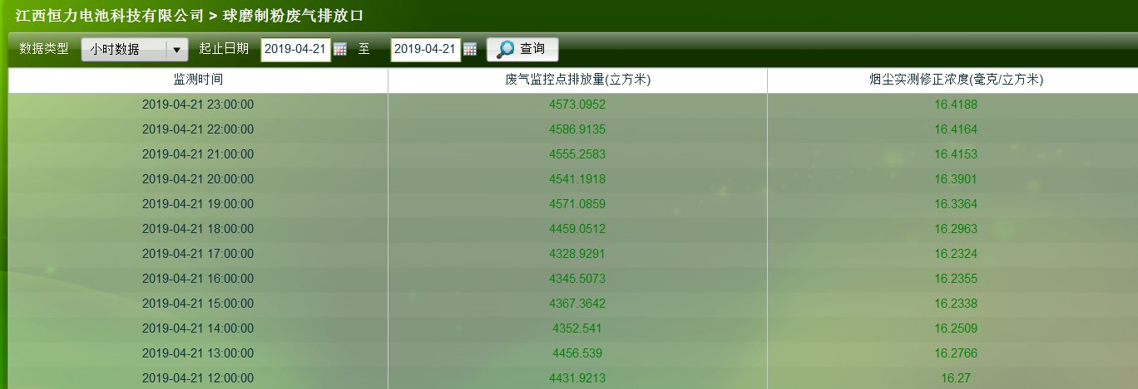
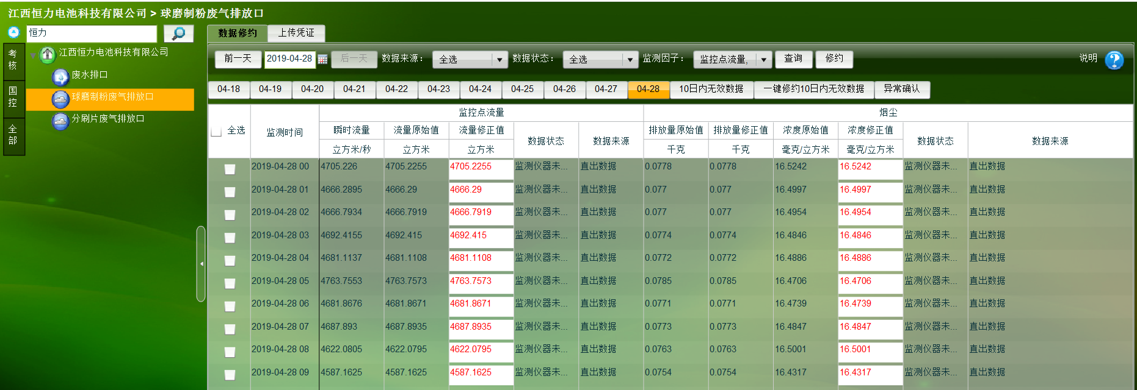
国家数据库实收应收截图
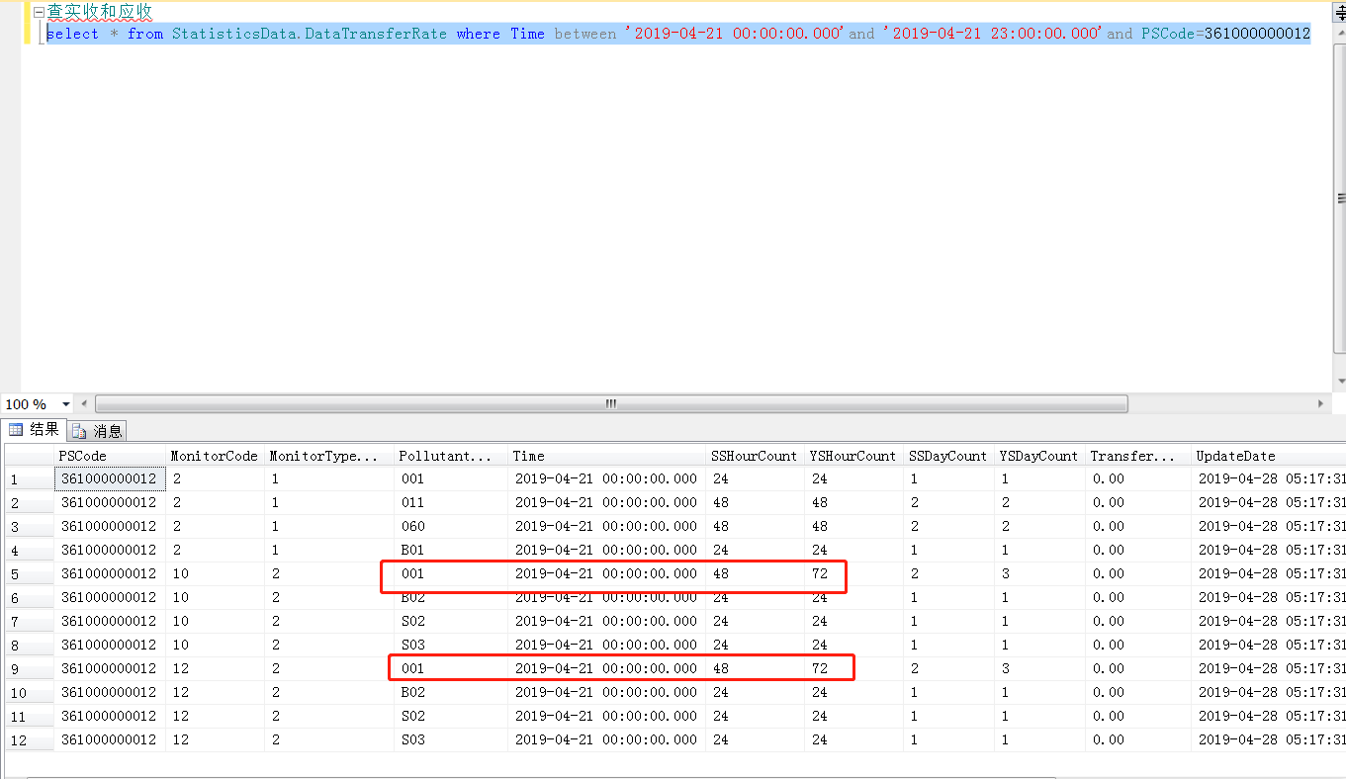
21日服务器数据包
2019/4/21 20:00:04 ##0319ST=31;CN=2061;PW=123456;MN=47568771020013;Flag=0;CP=&&DataTime=20190421190000;01-Min=0.0000,01-Avg=0.0000,01-Max=0.0000,01-Cou=0.0000;B02-Min=0.0000,B02-Avg=0.0000,B02-Max=0.0000,B02-Cou=0.0000;S02-Min=0.0000,S02-Avg=0.0000,S02-Max=0.0000,S02-Cou=0.0000;S03-Min=20.7000,S03-Avg=21.6383,S03-Max=22.5000,S03-Cou=21.6383&&4540

